**Bộ giáo dục và đào tạo**

**Trường Đại học Ngoại ngữ - Tin học TP.HCM**

**◦◦◦֎֎֎◦◦◦**



***Môn***: **ĐỒ ÁN 1**

***Đề tài:* XÂY DỰNG WEBSITE BÁN ĐIỆN THOẠI**

*Giảng viên hướng dẫn:* Trần Phương Tuấn

*Sinh viên thực hiện:*

Hoàng Phúc 17DH110519

Tăng Gia Huy 17DH110538

**Tp. Hồ Chí Minh - 2020**

**LỜI MỞ ĐẦU**

Trong bối cảnh hiện nay thì các trang web thương mại điện tử đang ngày trở nên khẳng định vị thế của mình. Nó không chỉ giúp quảng bá thương hiệu, cửa hàng thu hút khách hàng mà còn giúp cho người dùng trở nên tiện lợi hơn trong việc lựa chọn và mua sản phẩm mà không cần đến trực tiếp cửa hàng. Tuy nhiên bên cạnh đó thì nó cũng có mặt trái của nó. Vì sự phát triển của trang web thương mại điện tử ngày càng cao mà việc đòi hỏi trang web tối ưu hóa nhất có thể cũng tăng lên. Một trang web thương mại điện tử phải có phần giao diện thu hút khách hàng, các chức năng của nó không chỉ yêu cầu đa dạng mà còn phải dễ sử dụng đối với khách.

Chính vì bối cảnh như hiện nay mà chúng em tiến hành xây dựng một trang web thương mại điện tử mô phỏng những cái cơ bản cần có của nó, áp dụng các kiến thức được dạy ở trưởng và tự tìm hiểu qua mạng xa hội. Tuy nhiên do kiến thức còn hạn chế nên có thể trang web còn sơ sài mong cô có thể xem và góp ý cho tụi em để trang web có thể hoàn thiện hơn.

Về bố cục của đề tài tụi em thì gồm có các phần chính như sau:

**Phần 1:** Mục lục.

**Phần 2:** Danh mục hình ảnh.

**Phần 3:** Tổng quan về ASP.NET MVC5.

**Phần 4:** Mô tả chi tiết chu trình phát triển phần mềm.

**Phần 5:** Tổng kết.

Mục lục

**Phần 1.** 5

1. 5

2. 6

**Phần 2.** 8

1. 8

2. 9

3. 10

**Phần 3.** 13

1. 13

*1.1* 13

*1.2* 13

*1.3* 14

2. 17

*2.1* 17

*2.2* 18

3. 27

*3.1* 27

*3.2* 28

4. 52

5. 52

6. 52

**Phần 4.** 53

**Tài liệu Tham Khảo 42**

# Danh mục hình ảnh

Hình 1: ASP.NET MVC 7

Hình 2: Mô hình MVC 9

## Use case

Hình 3: Use case Login 17

Hình 4: Use case User Management 18

Hình 5: Use case Supplier Management 18

Hình 6: Use case Category Management 19

Hình 7: Use case Order Management 19

Hình 8: Use case Product Management 20

Hình 9: Use case Website Management 20

Hình 10: Use case Proceed Management 21

Hình 11: Use case Search Product 21

Hình 12: Use case WishList Management 22

Hình 13: Use case Cart Management 22

Hình 14: Use case Order 23

Hình 15: Use case Order Tracking 23

Hình 16: Use case Account Management 24

Hình 17: Use case Feedback 24

Hình 18: Use case Contact 25

Hình 19: Cơ sở dữ liệu 26

## Giao diện

Giao Diện 1: Đăng ký 27

Giao Diện 2: Đăng nhập 27

Giao Diện 3: Trang chủ 28

Giao Diện 4: Sản phẩm mới 28

Giao Diện 5: Sản phẩm bán chạy 29

Giao Diện 6: Danh sách yêu thích 29

Giao Diện 7: Giỏ hàng 30

Giao Diện 8: Đặt hàng khi đã đăng nhập 30

Giao Diện 9: Đặt hàng khi chưa đăng nhập 31

Giao Diện 10: Chỉnh sửa tài khoản 31

Giao Diện 11: Theo dõi tình trạng đơn hàng phía khách hàng 32

Giao Diện 12: Liên hệ 32

Giao Diện 13: Chi tiết sản phẩm 33

Giao Diện 14: Lịch sử xem sản phẩm của khách hàng 33

Giao Diện 15: Danh sách sản phẩm theo từng thể loại 34

Giao Diện 16: Quản lý sản phẩm 35

Giao Diện 17: Quản lý nhà cung cấp 35

Giao Diện 18: Quản lý thể loại 36

Giao Diện 19: Quản lý liên hệ của khách hàng 37

Giao Diện 20: Quản lý thông tin đăng ký của khách hàng (mua hàng chưa có tài khoản) 37

Giao Diện 21: Quản lý slide hiển thị trên website 38

Giao Diện 22: Quản lý đơn hàng 39

Giao Diện 23: Thống kê chung của website 39

Giao Diện 24: Thống kê sản phẩm bán chạy 40

Giao Diện 25: Quản lý doanh thu theo ngày 41

Giao Diện 26: Quản lý hóa đơn theo ngày 41

Giao Diện 27: Quản lý user 42

# Tổng quan về ASP.NET MVC5

## Lịch sử ASP.NET MVC5

**

*Hình 1: ASP.NET MVC*

|  |  |
| --- | --- |
| **Thời gian phát hành** | **Phiên bản** |
| 3/2009 | ASP.NET MVC 1 |
| 3/2010 | ASP.NET MVC 2 |
| 1/2011 | ASP.NET MVC 3 |
| 8/2012 | ASP.NET MVC 4 |
| 10/2013 | ASP.NET MVC 5 |

*Bảng 1: Thời gian phát hành MVC*

**Lịch sử phát hành**:

***Asp.Net MVC 1*** *:* Phiên bản đầu tiên được phát hành vào tháng 3 năm 2009 trên nền tảng bộ .Net Framework 3.5 bộ Visual Studio 2008.  
***Asp.Net MVC 2*** *:* Phiên bản này được phát hành vào tháng 3 năm 2010 trên bộ .Net Framework 3.5 và .Net Framework 4.0 bộ Visual Studio 2010.   
***Asp.Net MVC 3 :*** Phiên bản này được phát hành vào tháng 1 năm 2011 trên nền tảng bộ .Net Framework 4.0.

***Asp.Net MVC 4 :*** Phiên bản này được phát hành vào tháng 8 năm 2012 trên nền tảng bộ .Net Framework 4.0 và .Net Framework 4.5 trên phiên bản Visual Studio 2010 SP1 and Visual Studio 2012.

***Asp.Net MVC 5 :*** Phiên bản này được phát hành vào tháng 10 năm 2013 trên nền tảng bộ .Net Framework 4.5 và .Net Framework 4.5.1 trên phiên bản Visual Studio 2013. Các đặc điểm chính của phiên bản này như sau :

* Với MVC5 thì cải tiến hơn so với ASP.NET MVC4, Bootstrap được thay thế mẫu MVC mặc định.
* Chứng thực người dùng Authentication Filter được tuỳ chỉnh hoặc chứng thực từ hãng thứ 3 cung cấp.
* Với Filter overrides, chúng ta có thể Filter override trên Method hoặc Controller.
* Thuộc tính Routing được tích hợp vào MVC5.

## Khái quát về MVC

MVC là một mô hình kiến trúc phân tách một ứng dụng thành ba phần chính được gọi là Model, View và Controller:

* ***Model (M):***

Là bộ phận có chức năng lưu trữ toàn bộ dữ liệu của ứng dụng. Bộ phận này là một cầu nối giữa 2 thành phần bên dưới là View và Controller. Model thể hiện dưới hình thức là một cơ sở dữ liệu hoặc có khi chỉ đơn giản là một file XML bình thường. Model thể hiện rõ các thao tác với cơ sở dữ liệu như cho phép xem, truy xuất, xử lý dữ liệu,…

* ***View (V):***

Đây là phần giao diện (theme) dành cho người sử dụng. Nơi mà người dùng có thể lấy được thông tin dữ liệu của MVC thông qua các thao tác truy vấn như tìm kiếm hoặc sử dụng thông qua các website.

Thông thường, các ứng dụng web sử dụng MVC View như một phần của hệ thống, nơi các thành phần HTML được tạo ra. Bên cạnh đó, View cũng có chức năng ghi nhận hoạt động của người dùng để tương tác với Controller. Tuy nhiên, View không có mối quan hệ trực tiếp với Controller, cũng không được lấy dữ liệu từ Controller mà chỉ hiển thị yêu cầu chuyển cho Controller mà thôi.

* ***Controller (C):***

Bộ phận có nhiệm vụ xử lý các yêu cầu người dùng đưa đến thông qua view. Từ đó, C đưa ra dữ liệu phù hợp với người dùng. Bên cạnh đó, Controller còn có chức năng kết nối với model.

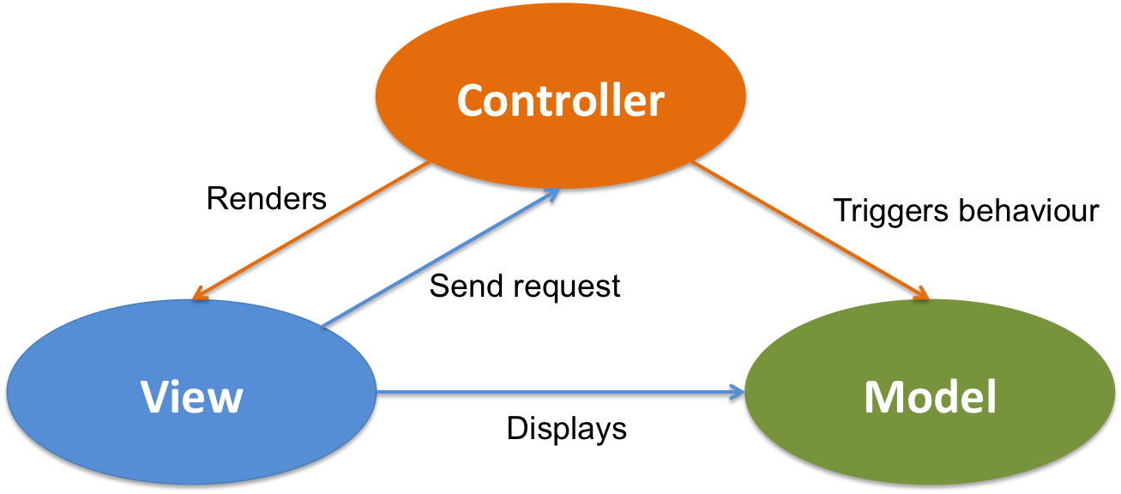

*Hình 2: Mô hình MVC*

Luồng đi trong mô hình MVC: khi một yêu cầu từ máy client gửi tới server, Controller sẽ thực hiện nhiệm vụ của mình đó là tiếp nhận và xử lý yêu cầu. Trong trường hợp cần thiết, nó có thể liên hệ Model – bộ phận làm việc với database để hỗ trợ. Sau khi xử lý xong yêu cầu, kết quả sẽ được trả về View. Tại View sẽ tạo mã HTML thành giao diện và hiển thị trên trình duyệt.

## Một số tính năng của ASP.NET MVC5

* **Phát triển đổng thời**

Trình tự xử lý rõ ràng, nhiệm vụ riêng biệt, độc lập với các thành phần khác và các thành phần có thể tương tác được với nhau.

Vì MVC tách rời các thành phần khác nhau của một ứng dụng, nên các nhà phát triển có thể làm việc song song trên các thành phần khác nhau mà không ảnh hưởng hoặc chặn lẫn nhau.

Ví dụ: một nhóm có thể phân chia các nhà phát triển của họ giữa front-end và back-end. Các nhà phát triển back-end có thể thiết kế cấu trúc dữ liệu và cách người dùng tương tác với nó mà không yêu cầu giao diện người dùng phải được hoàn thành. Ngược lại, các nhà phát triển front-end có thể thiết kế và kiểm tra bố cục của ứng dụng trước khi cấu trúc dữ liệu có sẵn.

* **Gọn nhẹ**

Framework này không sử dụng View State, hỗ trợ bạn trong việc làm giảm băng thông của các request rất nhiều. Nhiều chuyên gia khuyên bạn nên sử dụng framework này nếu bạn quan tâm đến việc tạo ra các ứng dụng MVC tuyệt vời và hữu ích dựa trên web.

* **Tích hợp**

Mô hình triển khai rõ ràng, mạch lạc, xử lý nghiệp vụ tốt, dễ dàng triển khai các ứng dụng vừa.

Khi tích hợp MVC với jQuery, có thể viết code của mình chạy trong các trình duyệt web. Điều này sẽ giúp giảm tải cho các web server.

* **Có thể kiểm thử**

Có thể kiểm tra, phát hiện lỗi phần mềm dễ dàng.

Framework ASP.NET MVC hỗ trợ việc kiểm thử các ứng dụng website rất tốt. Vì vậy, nếu bạn muốn kiểm thử ứng dụng web của mình trước khi đưa chúng cho người sử dụng, bạn có thể chỉ cần sử dụng ASP.NET MVC. Tất cả các tính năng chính của mô hình MVC được cài đặt dựa trên interface và được kiểm thử bằng cách sử dụng các đối tượng mocks, mock object là các đối tượng mô phỏng các tính năng của những đối tượng thực sự trong ứng dụng. Bạn có thể sử dụng bất kỳ nền tảng test nào tương thích với nền tảng .NET.

* **Phát triển nhanh chóng, duy trì dễ dàng**

MVC chia mọi hệ thống làm 3 phần hoạt động tương đối độc lập với nhau. Vì vậy, có thể chia làm 3 team lập trình viên lo phát triển cùng lúc cả 3 thành phần này. Điều này cực kỳ cần thiết cho những dự án, phần mềm quy mô lớn, phức tạp. Số thành viên và công suất từng team càng lớn thì hệ thống càng mau được hoàn thành.

Với những hệ thống phức tạp cần đưa ra nhiều loại thông tin, nhiều kiểu hiển thị, mô hình MVC lại càng hữu dụng. Bởi bạn có thể tạo nhiều View khác nhau lo liệu từng kiểu hiển thị khác nhau, đồng thời giảm thiểu số lượng code bị trùng lặp.

Mô hình MVC cũng đồng thời phù hợp với lý thuyết lập trình Separation Of Concerns (SoC), tức chia nhỏ hệ thống thành nhiều phần để dễ dàng giải quyết các vấn đề. Khi có lỗi phát sinh, các lập trình viên có thể nhanh chóng định vị, cô lập và chỉnh sửa được phần gặp lỗi.

* **Thay đổi, chỉnh sửa không làm ảnh hưởng tới toàn bộ hệ thống**

Không chỉ nhanh chóng phát hiện bộ phận bị lỗi, MVC còn cho phép chỉnh sửa các thành phần mà không làm ảnh hưởng tới toàn bộ hệ thống. Hoàn toàn có thể tách Model ra để bảo trì, chỉnh sửa các API bên trong mà không thay đổi cách hiển thị trên View.

Đặc điểm này cũng giúp ích rất nhiều trong quá trình kiểm thử (test), cho phép đơn vị kiểm thử hoạt động tự do, độc lập, không cần tạm ngưng toàn bộ hệ thống chỉ để kiểm tra một chức năng nào đó.

# Mô tả chi tiết chu trình phát triển phần mềm

## Nghiên cứu sơ bộ, thu thập yêu cầu hệ thống

### Giới thiệu.

Đề tài “Xây dựng Website bán sách”

Website bán sách là nền tảng tiện ích cho doanh nghiệp giúp tối ưu hóa hoạt động kinh doanh đồng thời giúp khách hàng tiết kiệm được thời gian cho việc mua sắm trong thời đại mà hầu như mọi hoạt động đời sống của con người đều gắn với khái niệm “online”.

Khi có nhu cầu mua sách, khách hàng sẽ lựa chọn, tìm kiếm các sản phẩm của cửa hàng trên website, thêm nó vào giỏ hàng và tiến hành đặt mua nó, sau khi đặt mua họ có thể hủy hoặc xem tình trạng đơn hàng của mình. Ngoài ra, quản trị viên cũng sẽ thực hiện cập nhật các mặt hàng lên website để khách hàng đặt mua và quản lý các đơn hàng đã được đặt.

### Nghiên cứu sơ bộ.

* Tìm hiểu quy trình bán hàng từ những website bán sách như: Tiki, Fahasa, Amazon,….
* Tìm hiểu các phần mềm, công cụ xây dựng: Visual Studio 2019, SQL Server Management Studio.
* Nghiên cứu về nhu cầu của người dùng.

### Yêu cầu hệ thống.

#### Yêu cầu chức năng.

Yêu cầu các chức năng mà người dùng: Quản trị viên, nhân viên, khách hàng có thể thực hiện đối với website:

* Quản trị viên:
  + Quản lý tài khoản người dùng: thêm, phân quyền, xóa tài khoản.
  + Bao gồm các chức năng của nhân viên.
* Nhân viên:
  + Đăng nhập.
  + Quản lý danh sách nhà cung cấp: thêm, xóa, sửa nhà cung cấp.
  + Quản lý sách: thêm, xóa, sửa sách.
  + Quản lý danh sách thể loại: thêm, xóa, sửa thể loại.
  + Quản lý đơn hàng: duyệt, cập nhật, xóa đơn hàng.
  + Quản lý thông tin Website: thêm, xóa, sửa thông tin slide/ menu/ footer.
  + Xem thông tin: xem đánh giá, xem sản phẩm bán chạy, xem doanh thu.
  + Thống kê doanh thu theo ngày.
  + Xem hóa đơn có giả trị lớn nhất.
  + Xem sản phẩm bán chạy.
  + Quản lý thư liên hệ của khách hàng.
* Khách hàng:
  + Đăng ký.
  + Đăng nhập.
  + Tìm kiếm và xem sách: xem thông tin chi tiết, xem danh sách sản phẩm bán chạy, xem danh sách sản phẩm đã xem.
  + Quản lý danh sách sản phẩm yêu thích: thêm, xóa.
  + Quản lý giỏ hàng: thêm, xóa, sửa.
  + Đặt hàng: chọn phương thức thanh toán, chọn địa chỉ giao hàng.
  + Hủy đơn hàng.
  + Theo dõi đơn hàng: xem chi tiết.
  + Quản lý thông tin tài khoản: thêm, cập nhật.
  + Đánh giá.
  + Liên hệ.

#### Yêu cầu phần mềm

Yêu cầu đối với một website cung cấp cho người dùng bao gồm:

* Quản trị viên:
  + Cho phép quản trị viên quản lý các tài khoản người dùng.
  + Cho phép quản trị viên thực hiện các chức năng của nhân viên.
* Nhân viên:
  + Cho phép đăng nhập vào hệ thống với tài khoản đã được khai báo.
  + Quản lý danh sách nhà cung cấp: Hiển thị thông tin nhà cung cấp cho nhân viên xem, cho phép thêm, xóa, sửa và lưu trữ thông tin mới.
  + Quản lý sách: Hiển thị thông tin sách cho nhân viên xem, cho phép thêm, xóa, sửa và lưu trữ thông tin mới.
  + Quản lý danh sách tác giả: Hiển thị danh sách các tác giả cho nhân viên xem, cho phép thêm, xóa, sửa và lưu trữ thông tin mới.
  + Quản lý danh sách thể loại: Hiển thị danh sách các thể loại cho nhân viên xem, cho phép thêm, xóa, sửa và lưu trữ thông tin mới.
  + Quản lý đơn hàng: Cho phép nhân viên duyệt đơn hàng mới, cập nhật tình trạng đơn hàng, xóa những đơn hàng đã bị hủy hoặc đã hoàn tất.
  + Quản lý thông tin website: Cho phép nhân viên chỉnh sửa các thông tin của cửa hàng như: hình ảnh, số điện thoại, email, địa chỉ, mạng xã hội,…và lưu lại để hiển thị trên website.
  + Thống kê doanh thu: Thống kê doanh thu hàng tuần, hàng tháng và cho phép nhân viên xem các thống kê này.
  + Lọc ra những hóa đơn có giá trị lớn nhất và hiển thị cho nhân viên xem.
  + Quản lý thư liên hệ: Xem và phản hồi liên hệ cho khách hàng
* Khách hàng:
  + Cho phép đăng ký tài khoản mới.
  + Cho phép đăng nhập vào hệ thống với tài khoản đã đăng ký.
  + Hiển thị danh sách các đầu sách của cửa hàng.
  + Hiển thị thông tin chi tiết của từng đầu sách: Tên sách, tác giả, thể loại, nhà cung cấp, hình ảnh, giá,….
  + Cho phép khách hàng chọn sách yêu thích và lưu trữ lại danh sách đó.
  + Cho phép khách hàng thêm sách vào giỏ hàng, chỉnh sửa số lượng hoặc xóa quyển sách đó và lưu trữ lại giỏ hàng.
  + Cho phép khách hàng chọn phương thức thanh toán: thanh toán qua tài khoản ngân hàng, thanh toán khi giao hàng.
  + Cho phép khách hàng chọn lại địa chỉ giao hàng khác với địa chỉ đã được lưu trữ.
  + Cho phép khách hàng đặt hàng với những thông tin đã chọn.
  + Cho phép khách hàng hủy đơn hàng khi trạng thái chưa giao hàng.
  + Hiển thị các thông tin về đơn hàng đã được đặt cho khách hàng xem bao gồm: các thông tin về sản phẩm, số lượng, giá tiền và tình trạng đơn hàng.
  + Cho phép khách hàng thêm mới, cập nhật lại các thông tin cá nhân cho tài khoản của mình và lưu trữ lại các thông tin đó.
  + Cho phép khách hàng đánh giá sản phẩm sau khi mua hàng.
  + Cho phép khách hàng liên hệ với cửa hàng bằng cách gửi thư liên hệ cho cửa hàng.

## Phân tích yêu cầu

### Phân tích yêu cầu hệ thống

* Hệ thống website bán sách cho phép người dùng vào trang web để tìm kiếm và xem các thông tin sản phẩm như: tên sách, giá sách, hình ảnh, tác giả, mô tả,….
* Người dùng có thể đăng ký tài khoản và cập nhật các thông tin cá nhân của mình như: họ tên, email, địa chỉ, số điện thoại,… để dùng cho việc đặt và giao hàng.
* Hệ thống có tính năng cho người dùng thêm sách vào giỏ hàng, chọn số lượng muốn mua.
* Hệ thống cho phép người dùng quản lý đơn hàng:
  + Người dùng chọn phương thức thanh toán như: thanh toán bằng tài khoản ngân hàng, giao hàng và thanh toán,….
  + Hệ thống cho người dùng xem lại chi tiết đơn hàng đã đặt như: tên sách, số lượng, tổng tiền, thông tin giao hàng,… hoặc có thể hủy bỏ đơn hàng trong trường hợp đơn hàng chưa được vận chuyển.
  + Hệ thống hiển thị các trạng thái đơn hàng: đang giao, đã giao, đã hủy.
* Hệ thống cung cấp cho Quản trị viên các chức năng quản lý như: quản lý tài khoản của khách hàng, quản lý các thông tin liên quan đến mặt hàng: thêm, xóa, sửa các thông tin đó. Ngoài ra còn có thể theo dõi và xử lý các đơn hàng đã được đặt.

### Use Case Diagram

#### Login

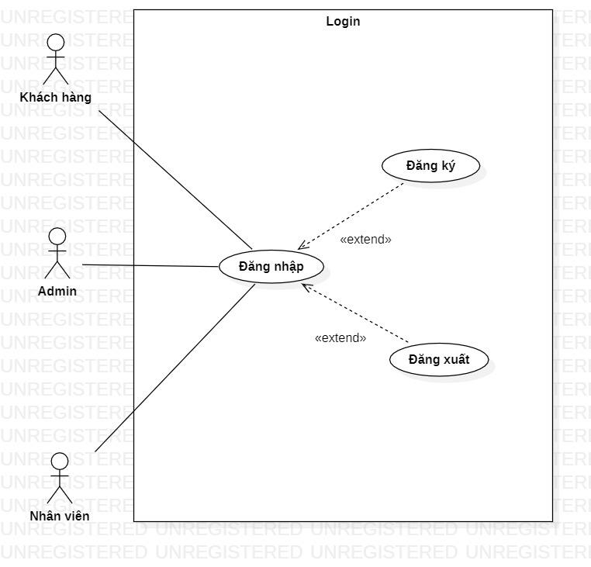

*Hình 3: Use case Login*

#### User Management

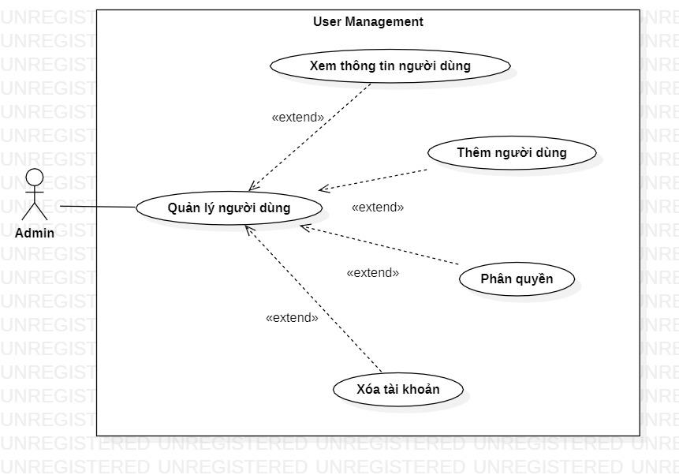

*Hình 4: Use case User Management*

#### Supplier Management

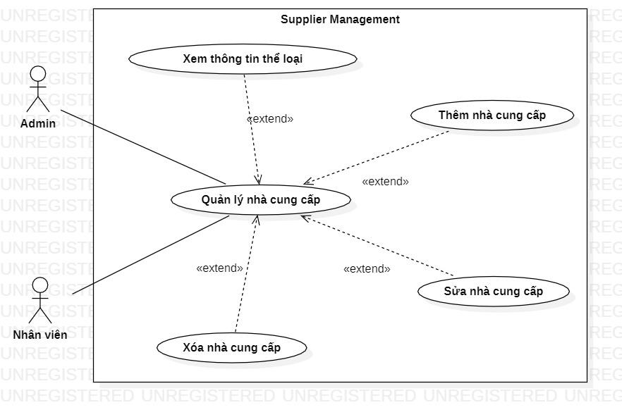

*Hình 5: Use case Supplier Management*

#### Category Management

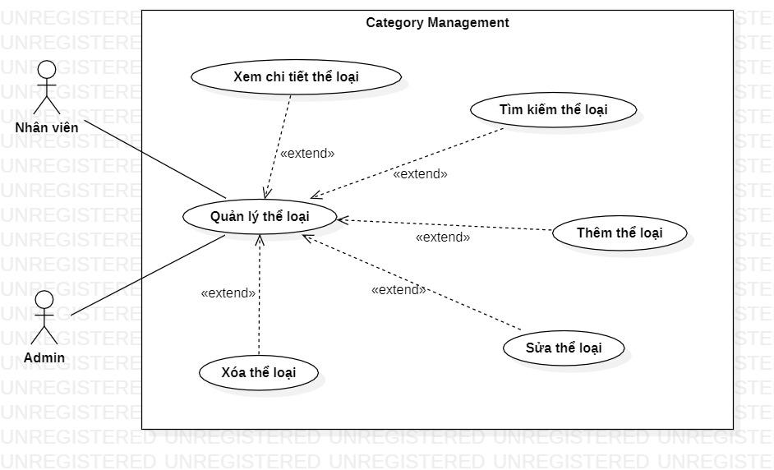

*Hình 6: Use case Category Management*

#### Order Management

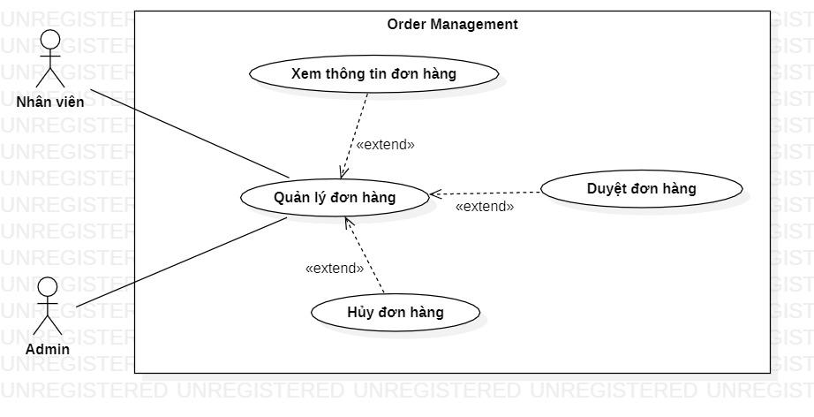

*Hình 7: Use case Order Management*

#### Product Management

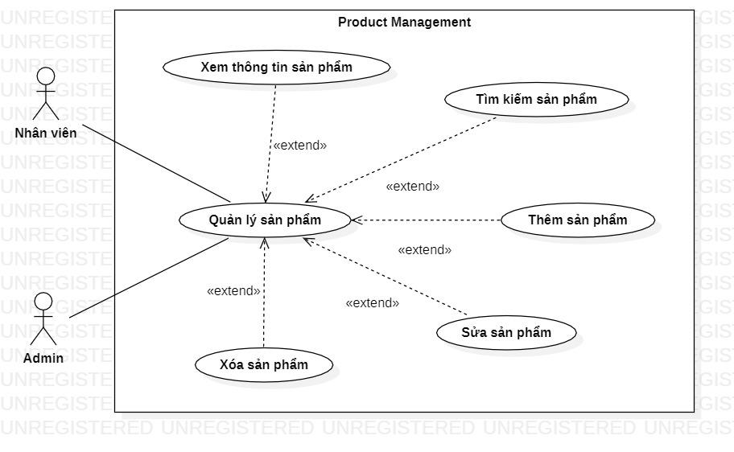

*Hình 8: Use case Product Management*

#### Website Management

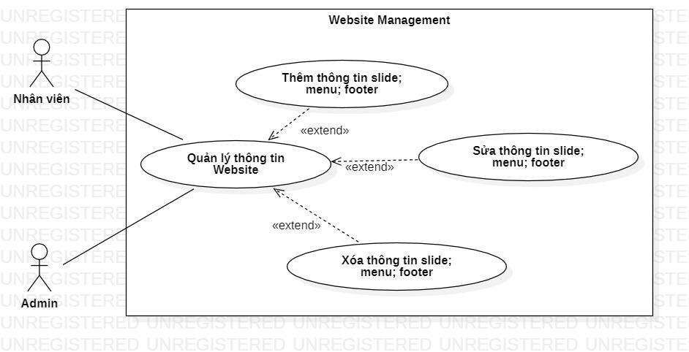

*Hình 9: Use case Website Management*

#### Proceed Management

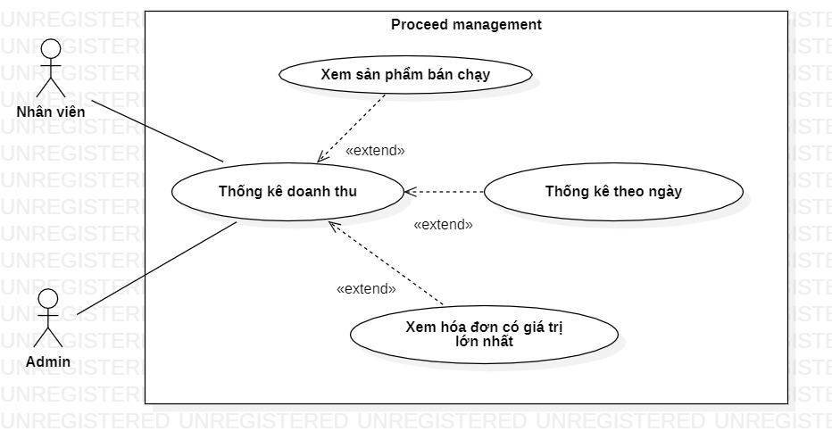

*Hình 10: Use case Proceed Management*

#### Search Product

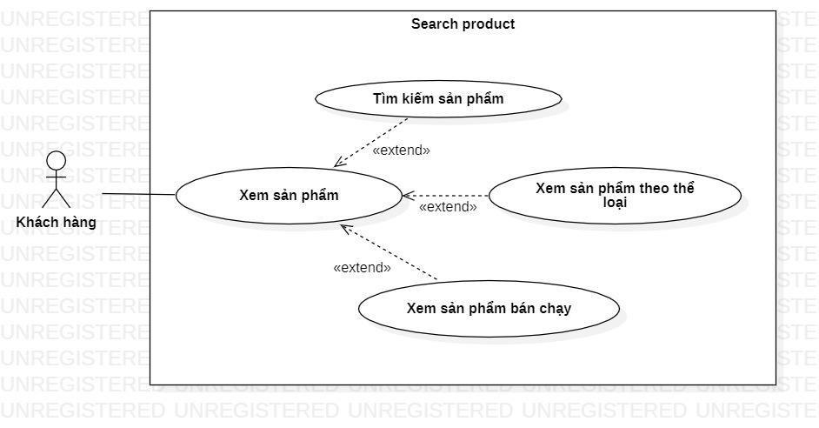

*Hình 11: Use case Search Product*

#### WishList Management

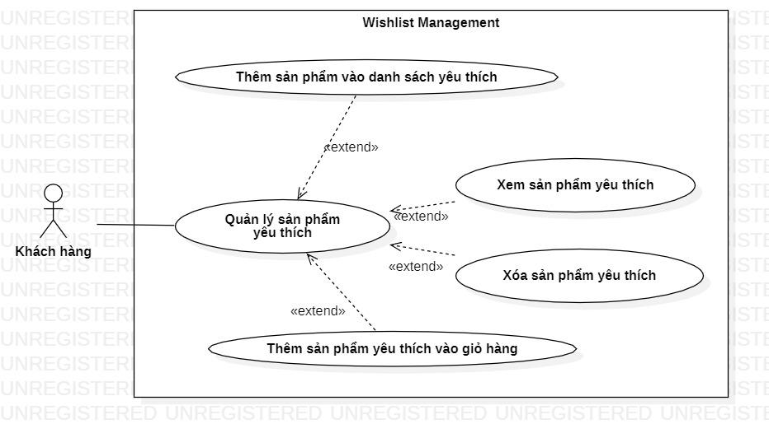

*Hình 12: Use case WishList Management*

#### Cart Management

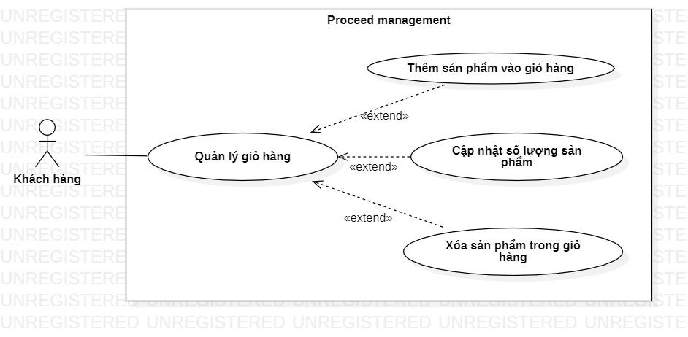

*Hình 13: Use case Cart Management*

#### Order

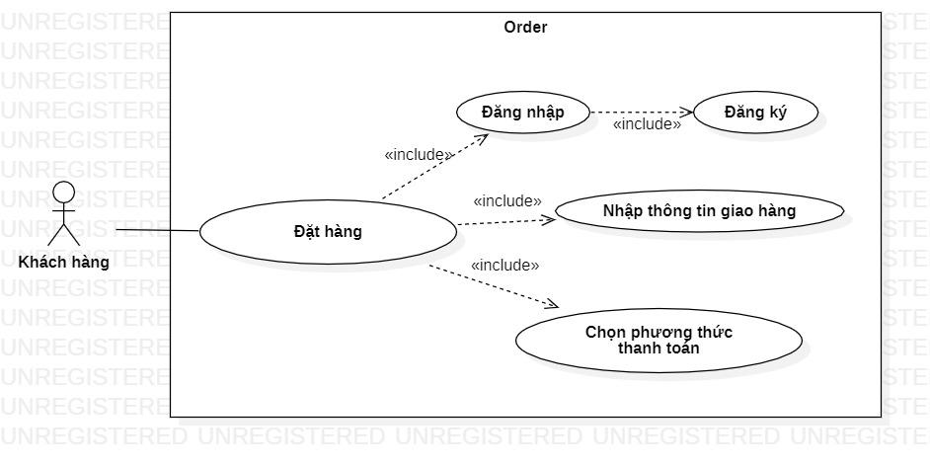

*Hình 14: Use case Order*

#### Order Tracking

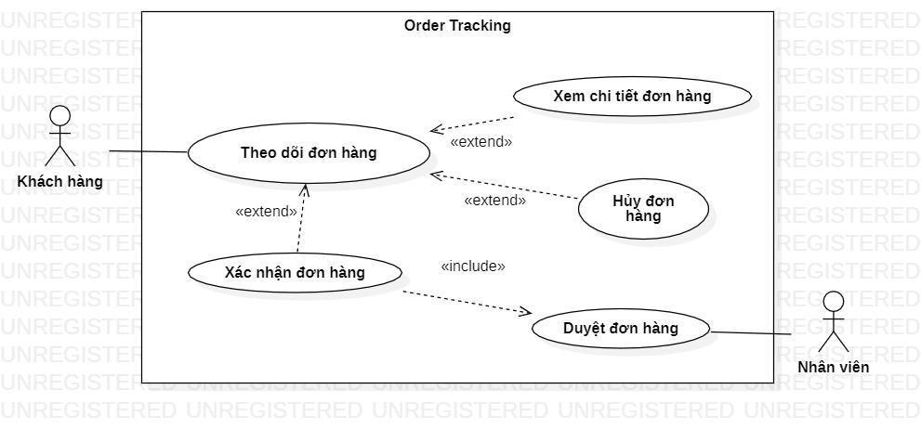

*Hình 15: Use case Order Tracking*

#### Account Management

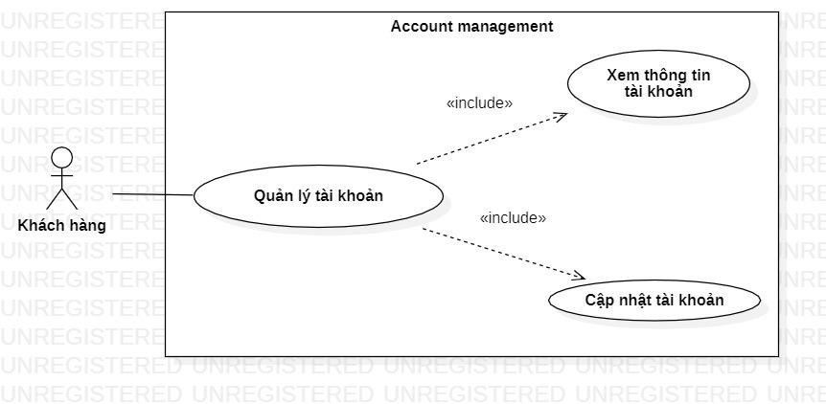

*Hình 16: Use case Account Management*

#### Feedback

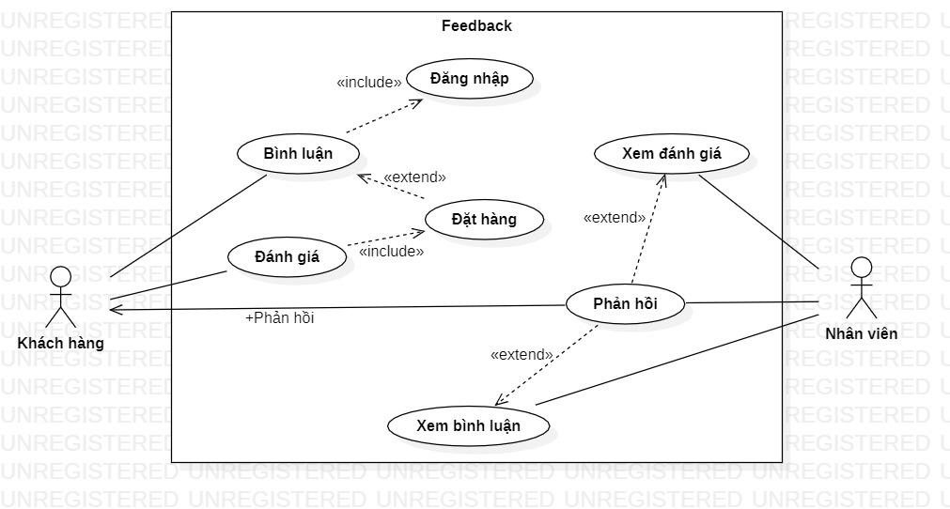

*Hình 17: Use case Feedback*

#### Contact

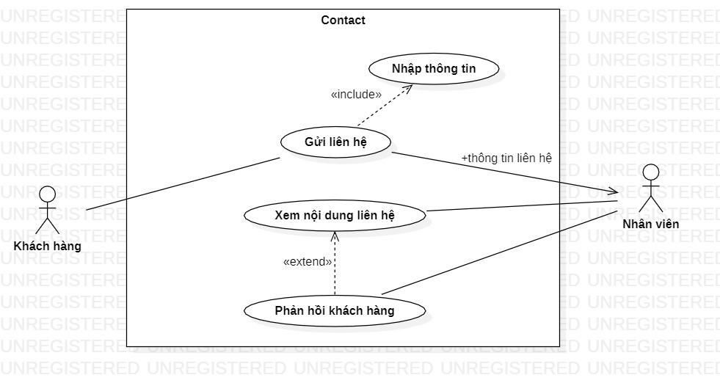

*Hình 18: Use case Contact*

## Thiết kế hệ thống

### Thiết kế cơ sở dữ liệu

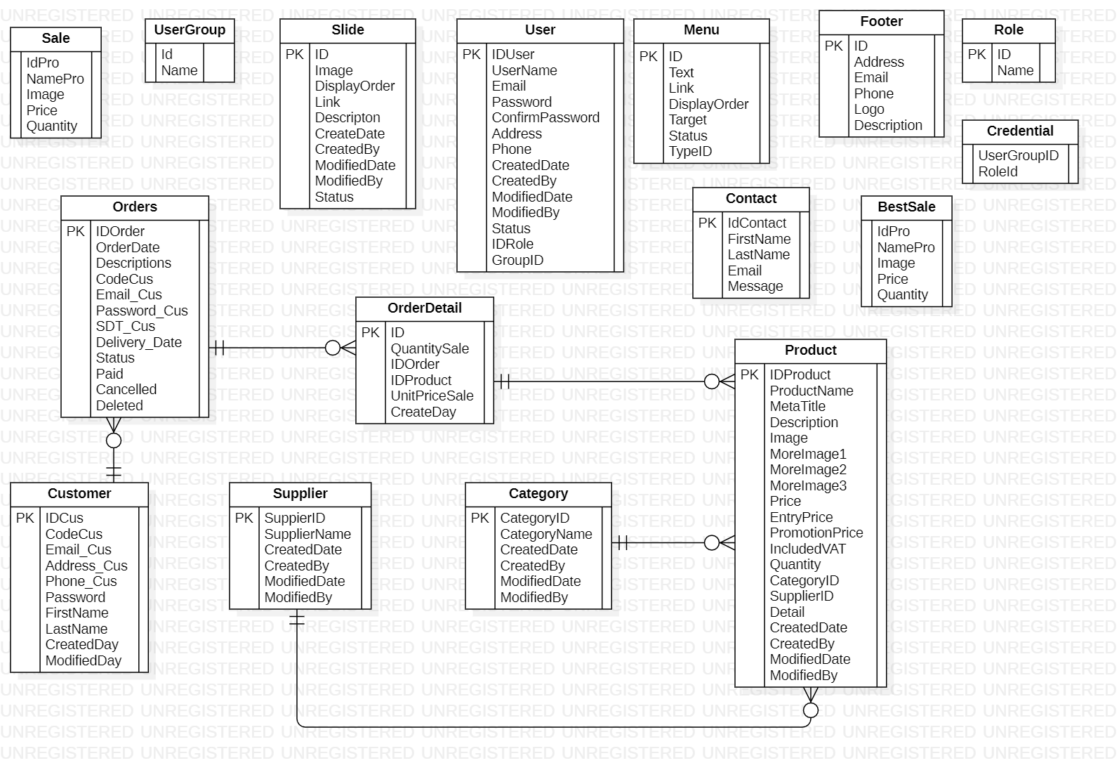

*Hình 19: Cơ sở dữ liệu*

### Xây dựng phần mềm (chụp hình giao diện HomePage và chức năng)

#### Người dùng

* Giao diện đăng ký:

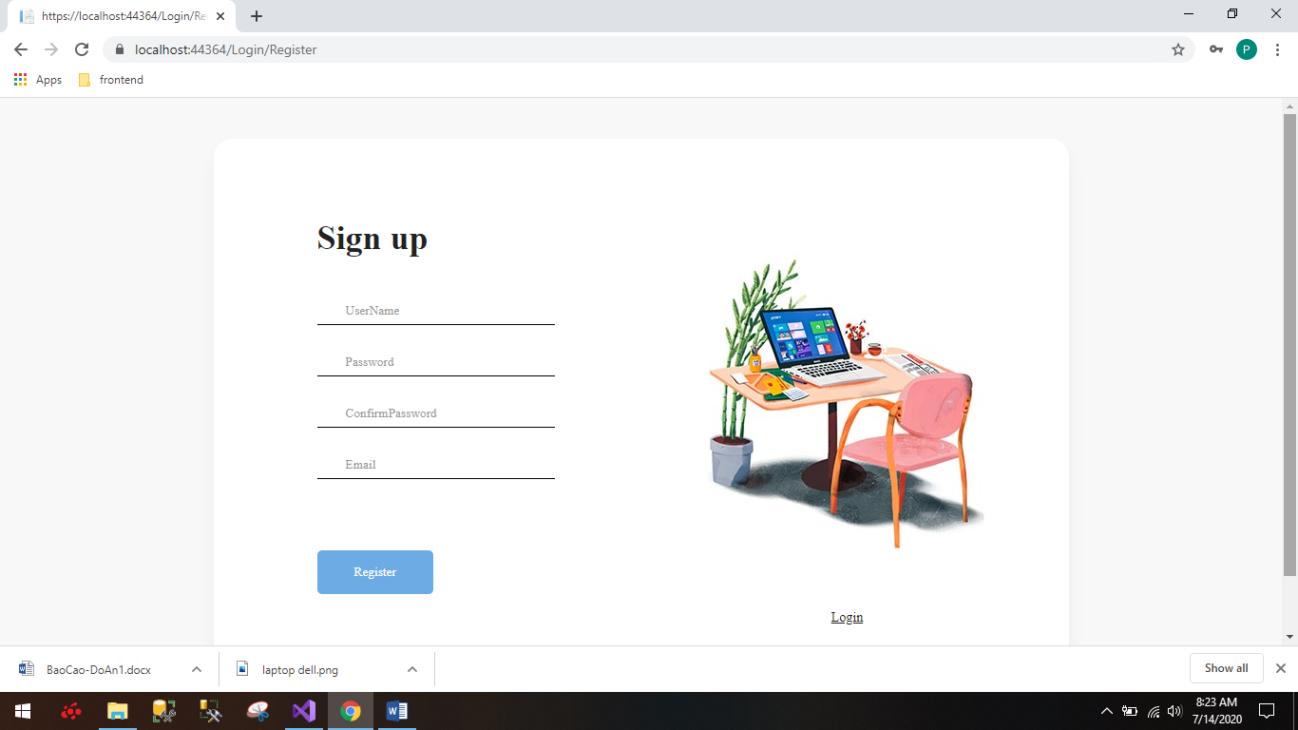

*Giao Diện 1: Đăng ký*

* Giao diện đăng nhập:

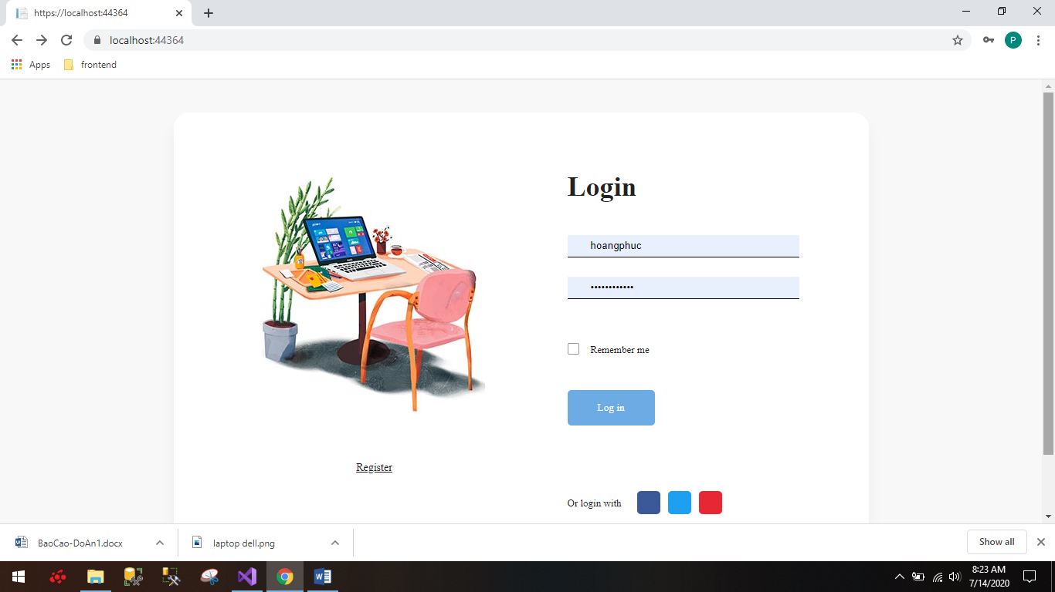

*Giao Diện 2: Đăng nhập*

* Giao diện trang chủ:

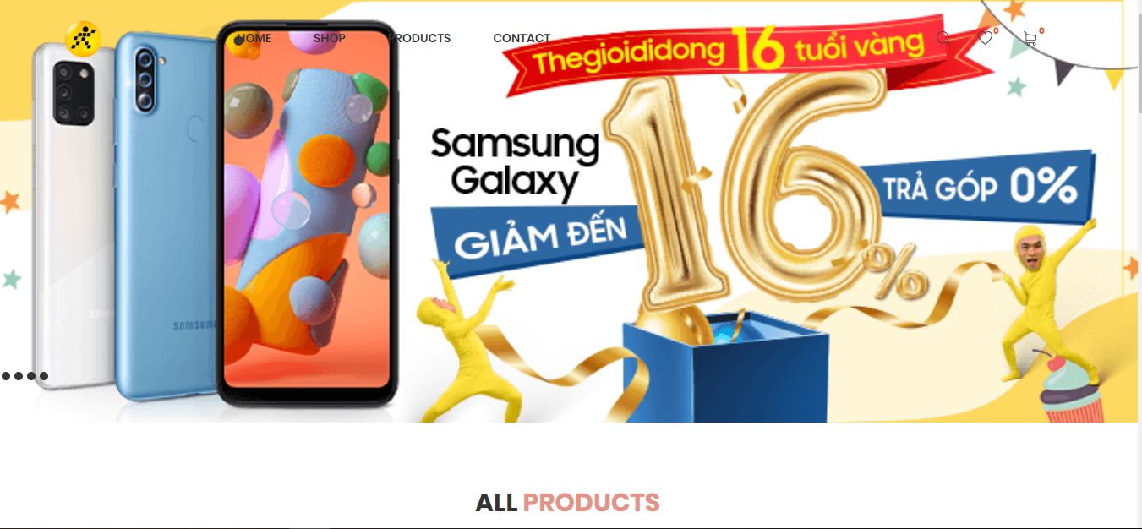

*Giao Diện 3: Trang chủ*

* Giao diện sản phẩm mới:

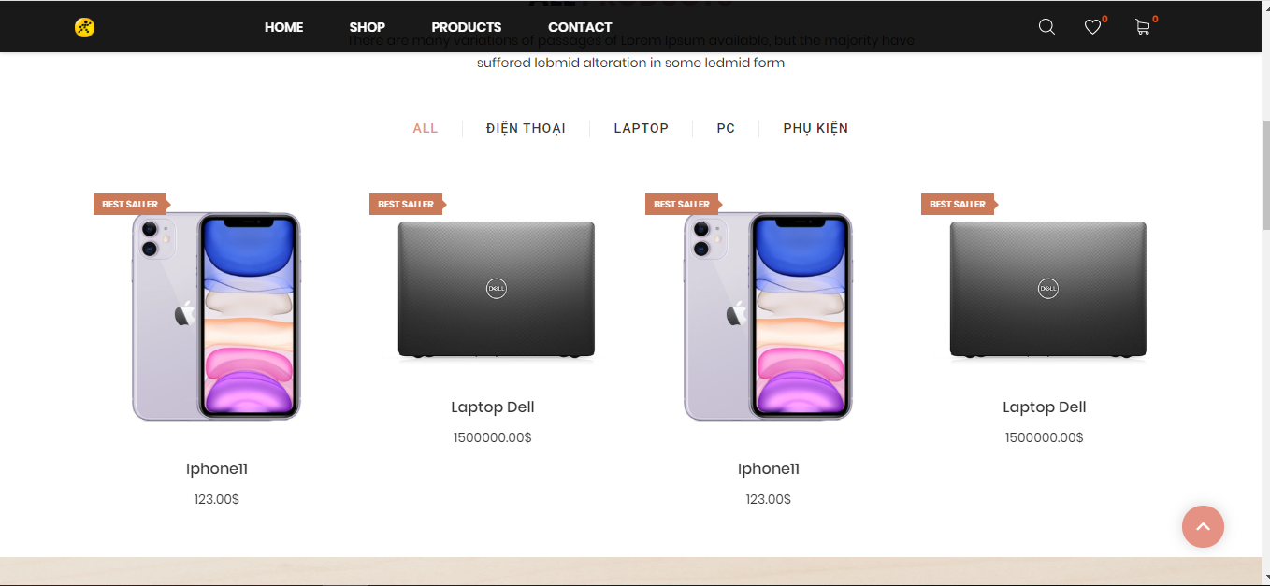

*Giao Diện 4: Sản phẩm mới*

* Giao diện sản phẩm bán chạy:

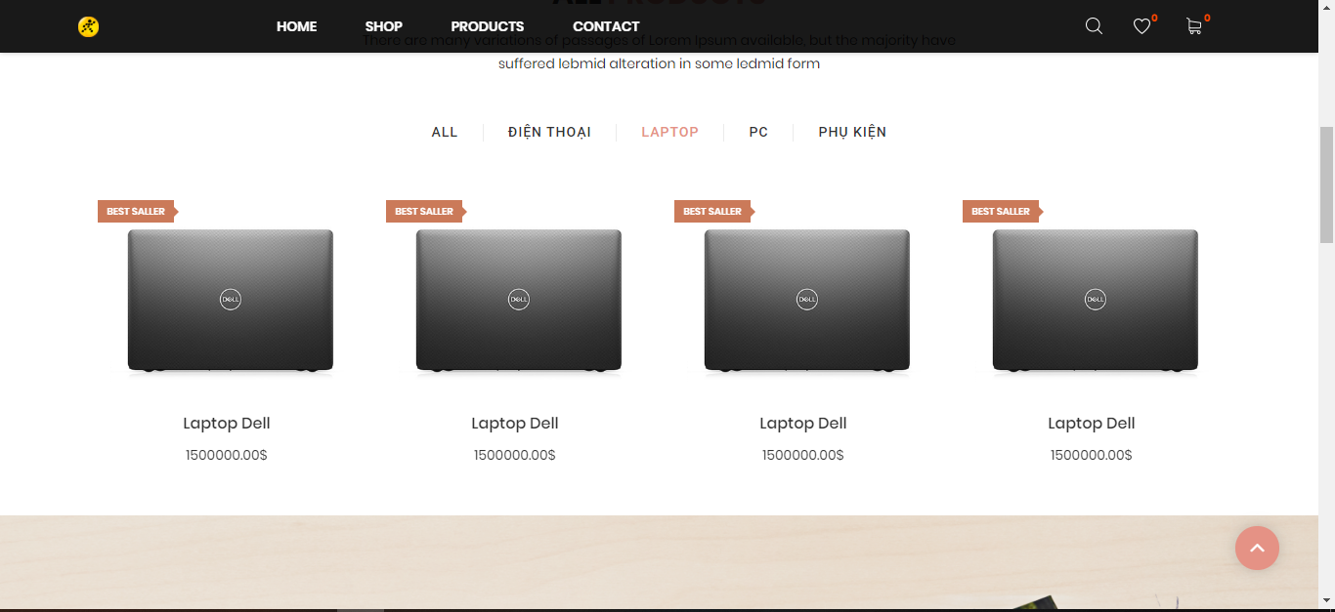

*Giao Diện 5: Sản phẩm bán chạy*

* Giao diện sản phẩm yêu thích:

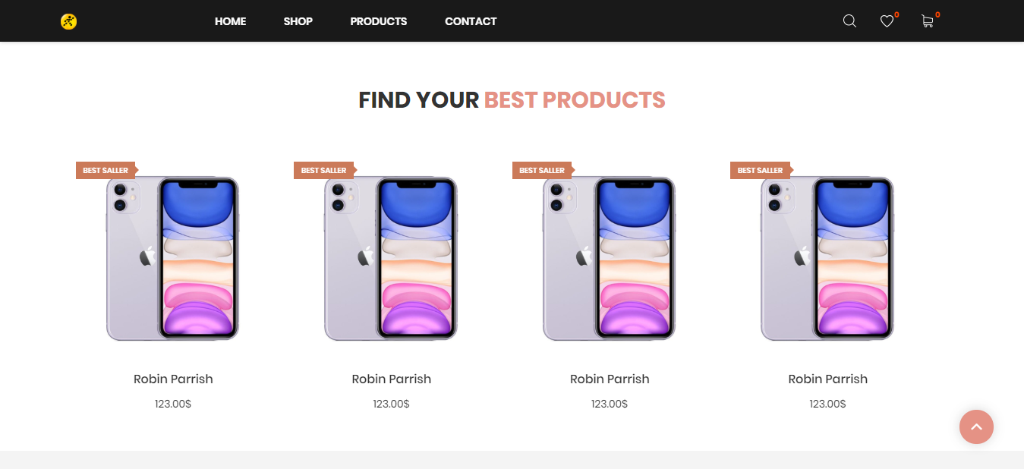

*Giao Diện 6: Danh sách yêu thích*

* Giao diện giỏ hàng:

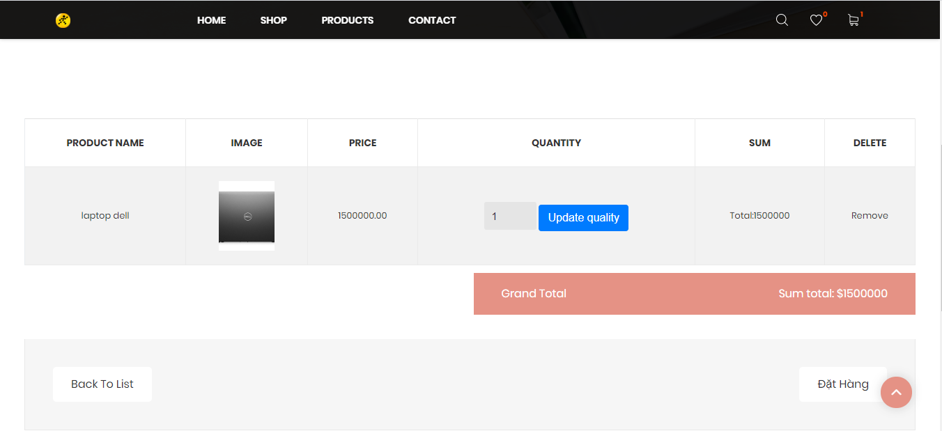

*Giao Diện 7: Giỏ hàng*

* Giao diện đặt hàng khi chưa đăng nhập:

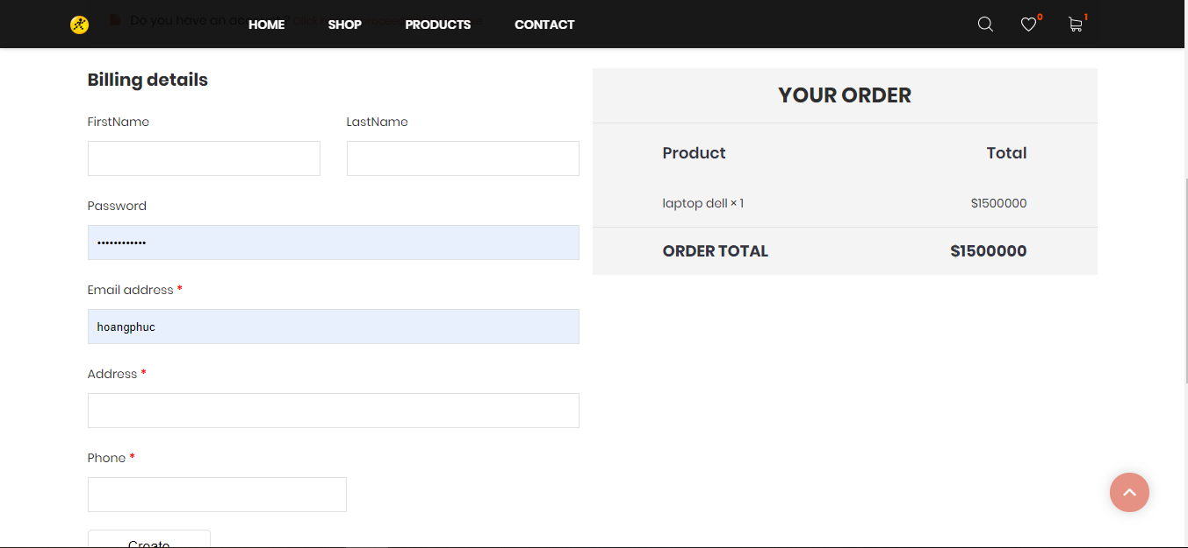

*Giao Diện 9: Đặt hàng khi chưa đăng nhập*

* Giao diện chỉnh sửa tài khoản:

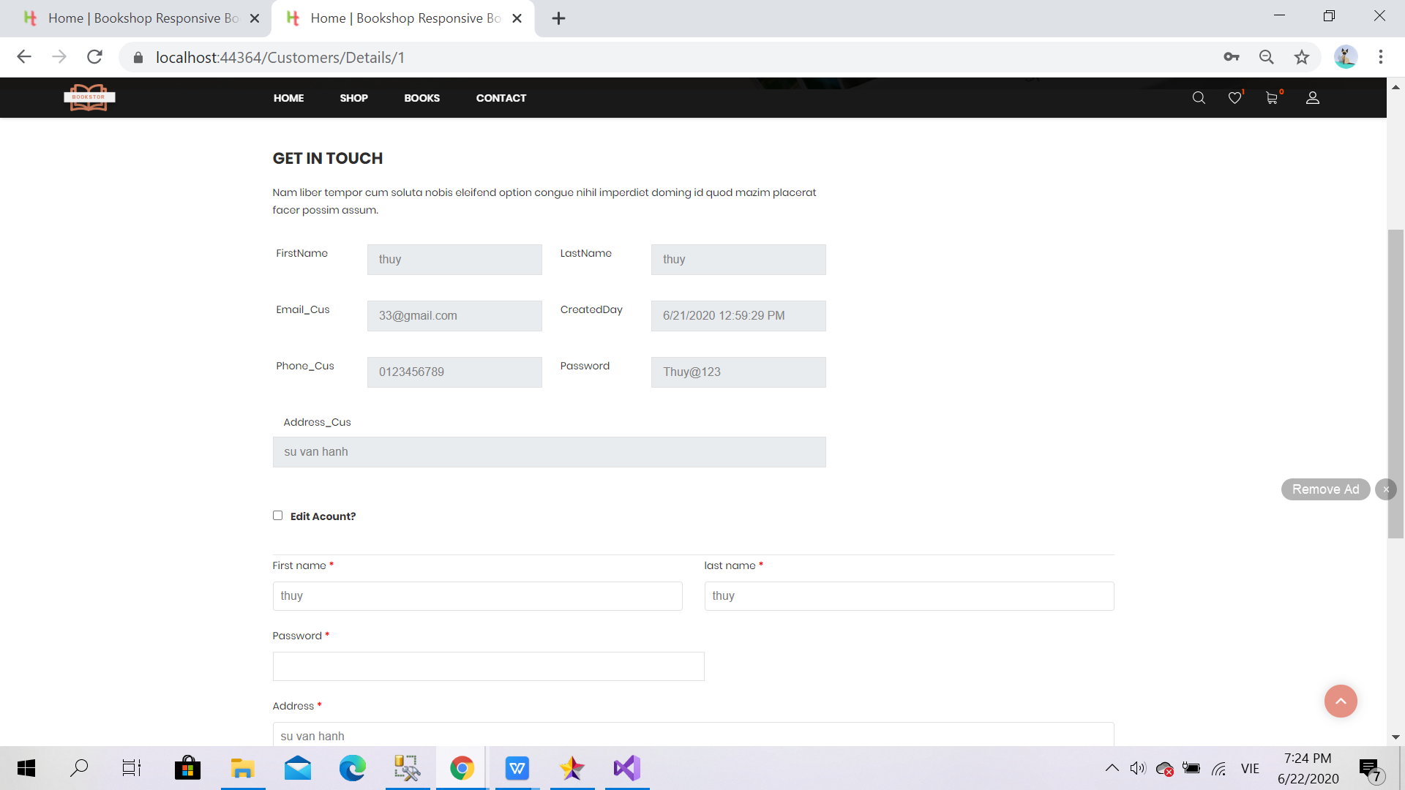

*Giao Diện 10: Chỉnh sửa tài khoản*

* Giao diện theo dõi tình trạng đơn hàng bên phía khách hàng:

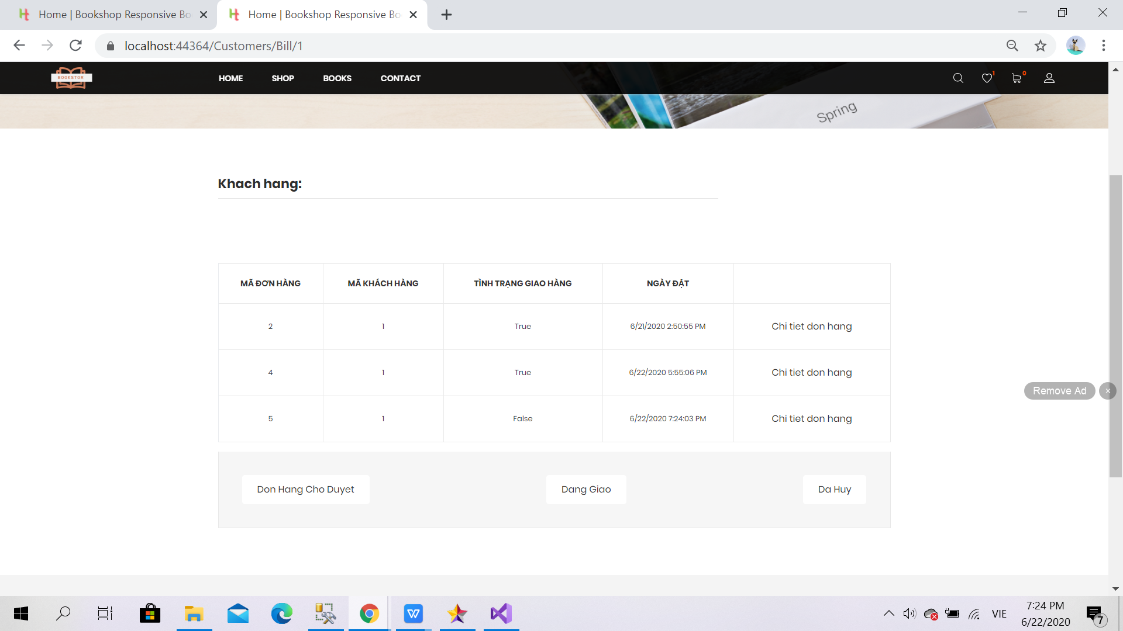

*Giao Diện 11: Theo dõi tình trạng đơn hàng phía khách hàng*

* Giao diện liên hệ:

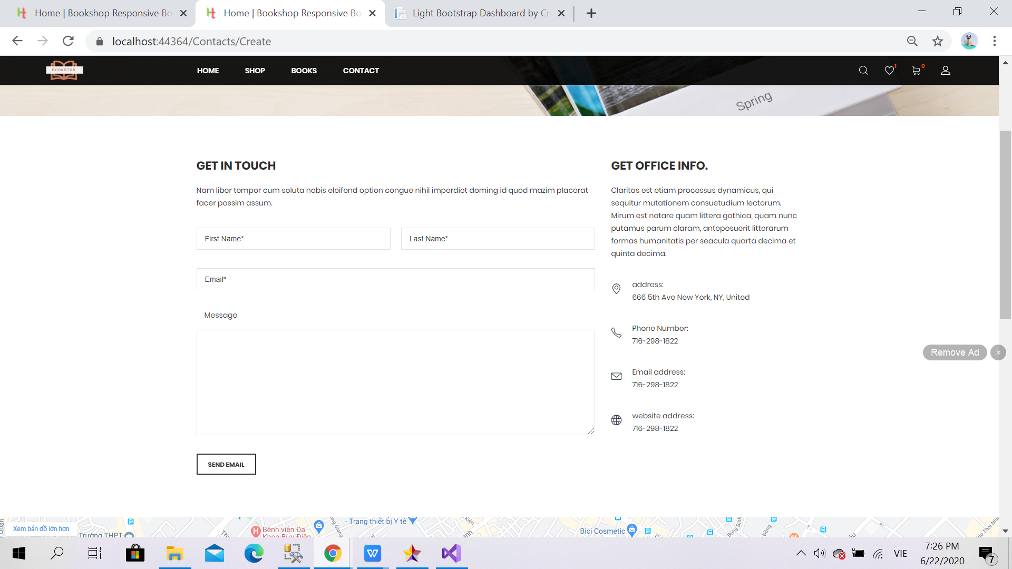

*Giao Diện 12: Liên hệ*

* Giao diện chi tiết sản phẩm:

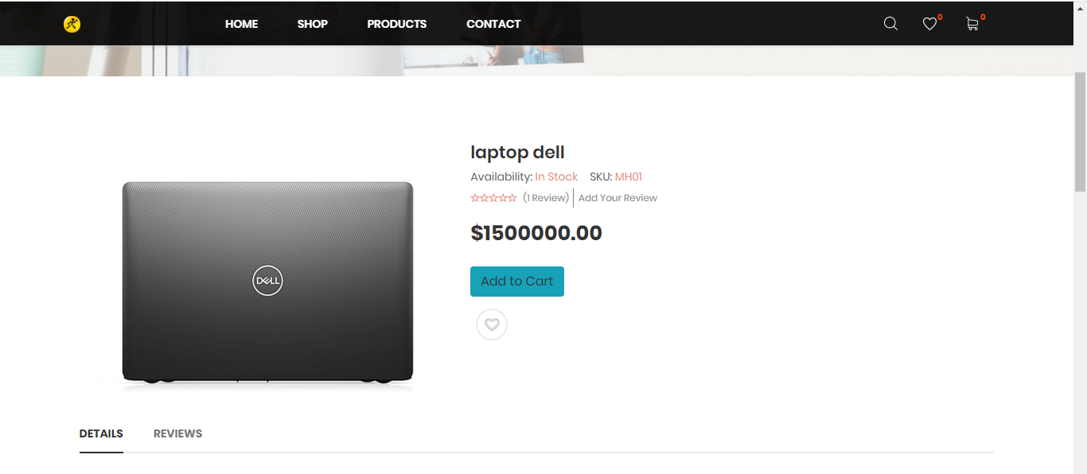

*Giao Diện 13: Chi tiết sản phẩm*

#### Quản trị viên

* Giao diện quản lý sản phẩm:

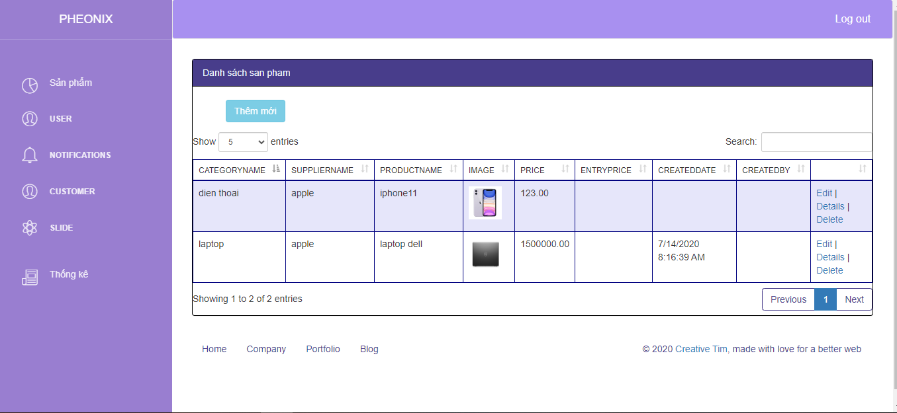

*Giao Diện 16: Quản lý sản phẩm*

* Giao diện quản lý nhà cung cấp:

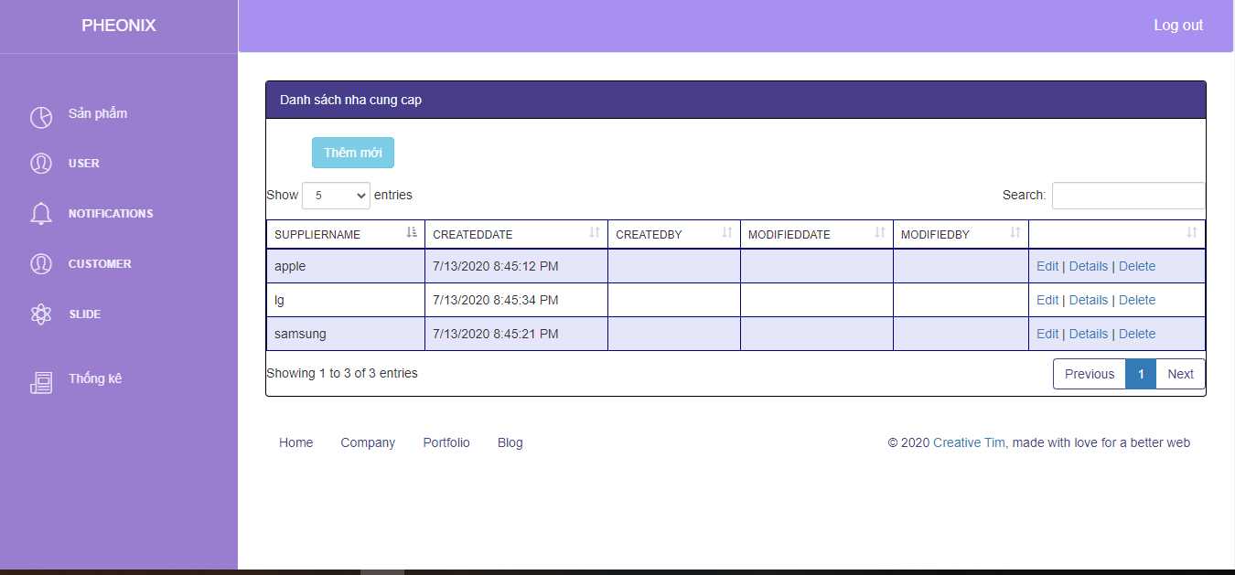

*Giao Diện 17: Quản lý nhà cung cấp*

* Giao diện quản lý thể loại:

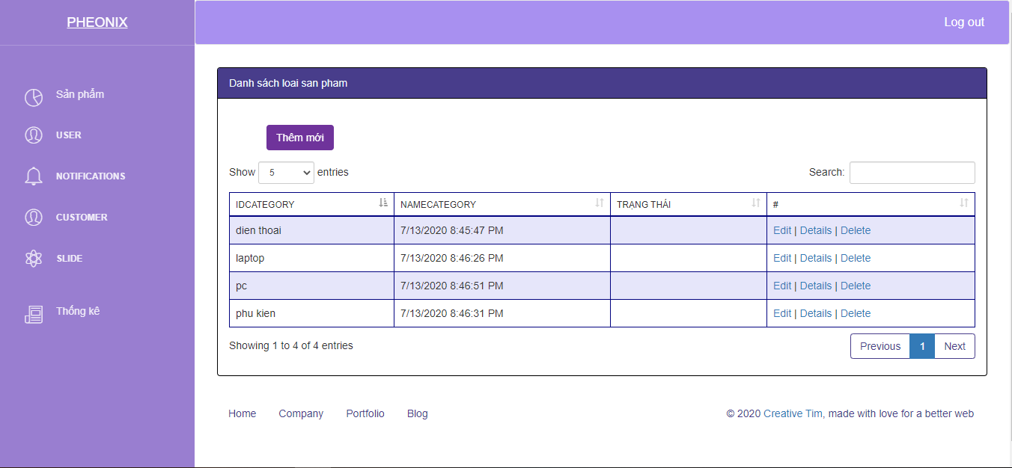

*Giao Diện 18: Quản lý thể loại*

* Giao diện quản lý liên hệ của khách hàng:

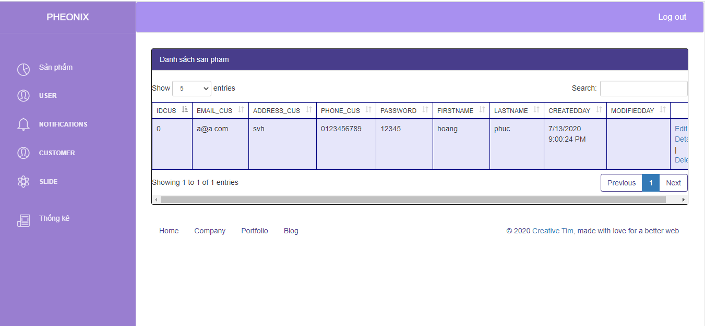

*Giao Diện 19: Quản lý liên hệ của khách hàng*

* Giao diện quản lý thông tin đăng ký của khách hàng (mua hàng chưa có tài khoản):

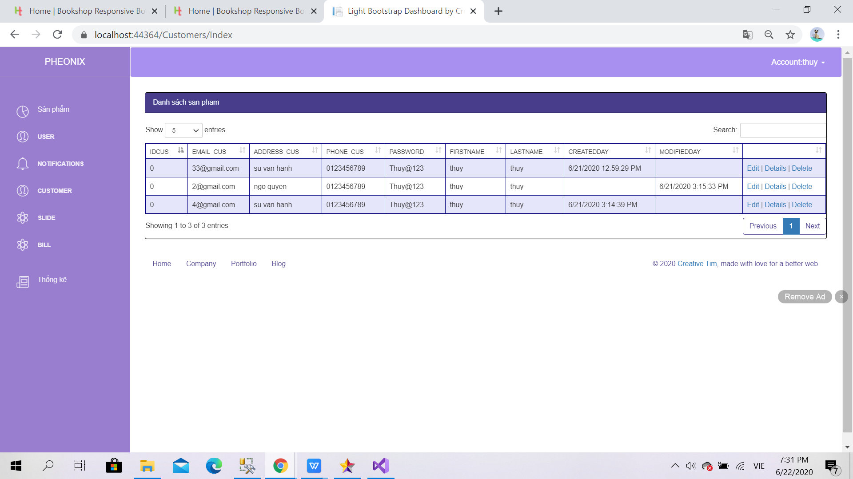

*Giao Diện 20: Quản lý thông tin đăng ký của khách hàng (mua hàng chưa có tài khoản)*

* Quản lý slide hiển thị lên website:

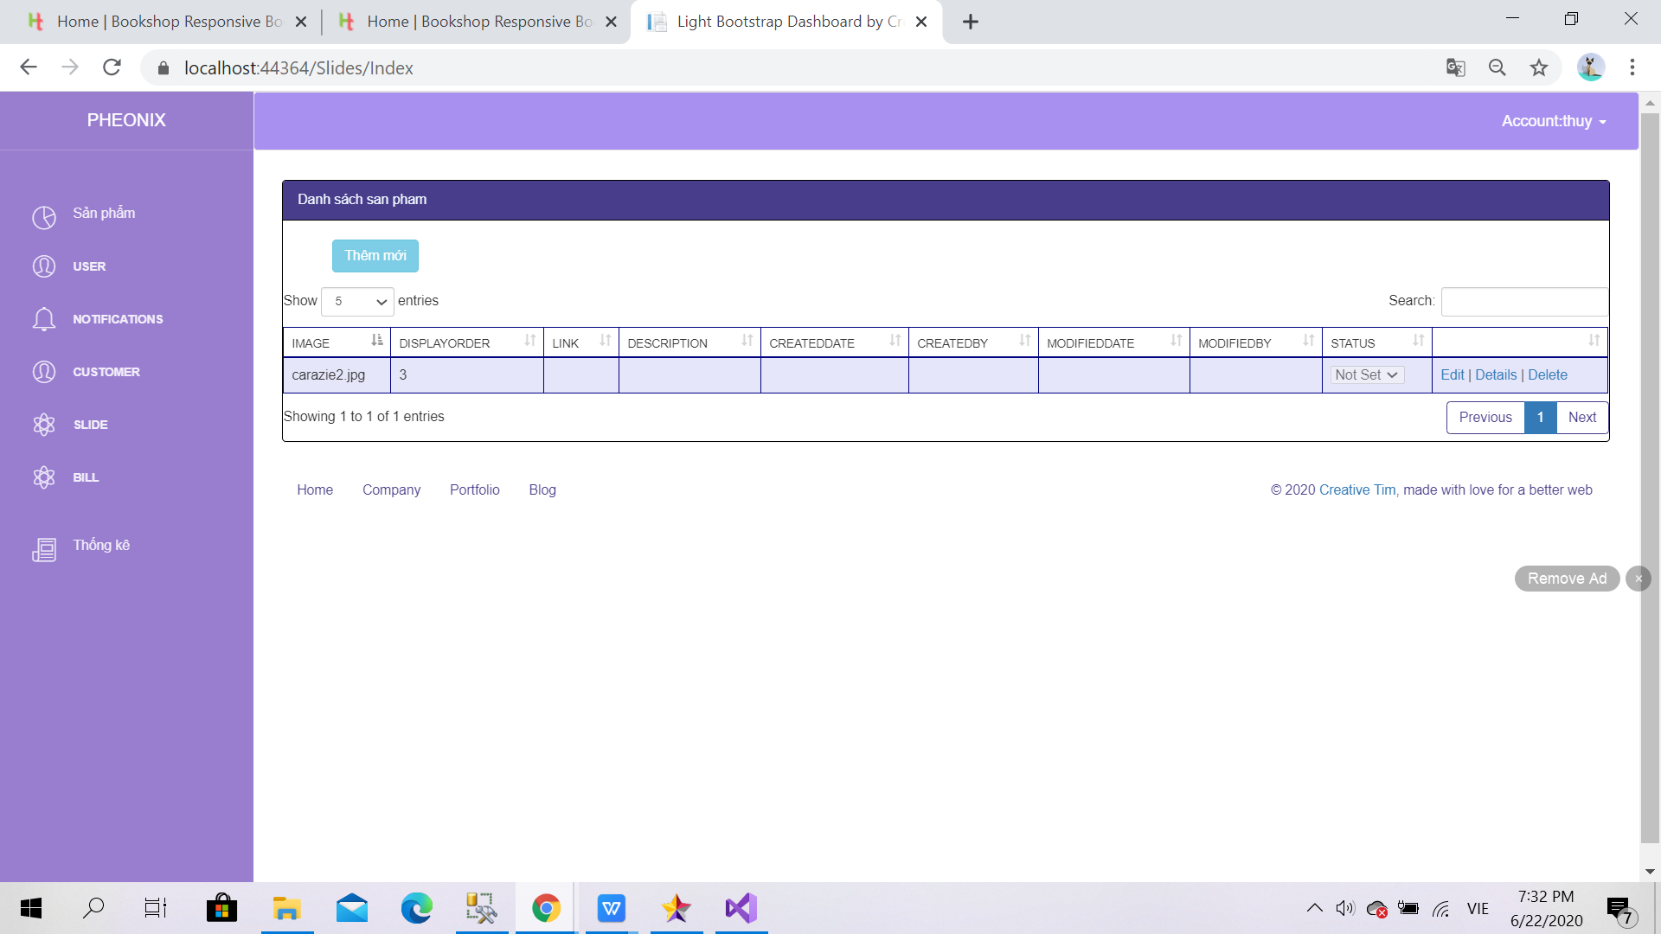

*Giao Diện 21: Quản lý slide hiển thị trên website*

* Quản lý đơn hàng:

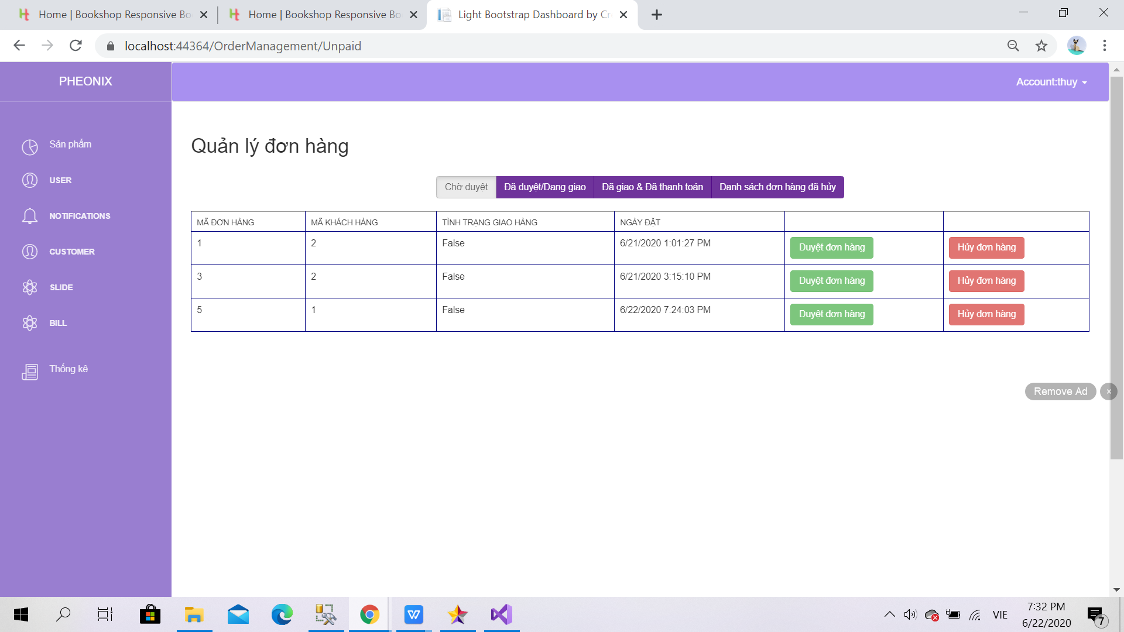

*Giao Diện 22: Quản lý đơn hàng*

* Giao diện thống kê chung:

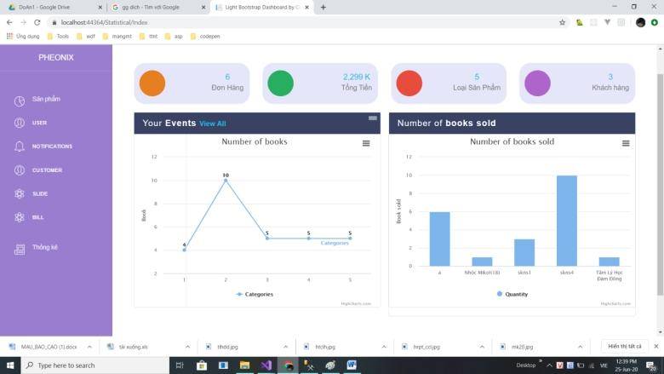

*Giao Diện 23: Thống kê chung của website*

* Giao diện quản lý sản phẩm bán chạy:

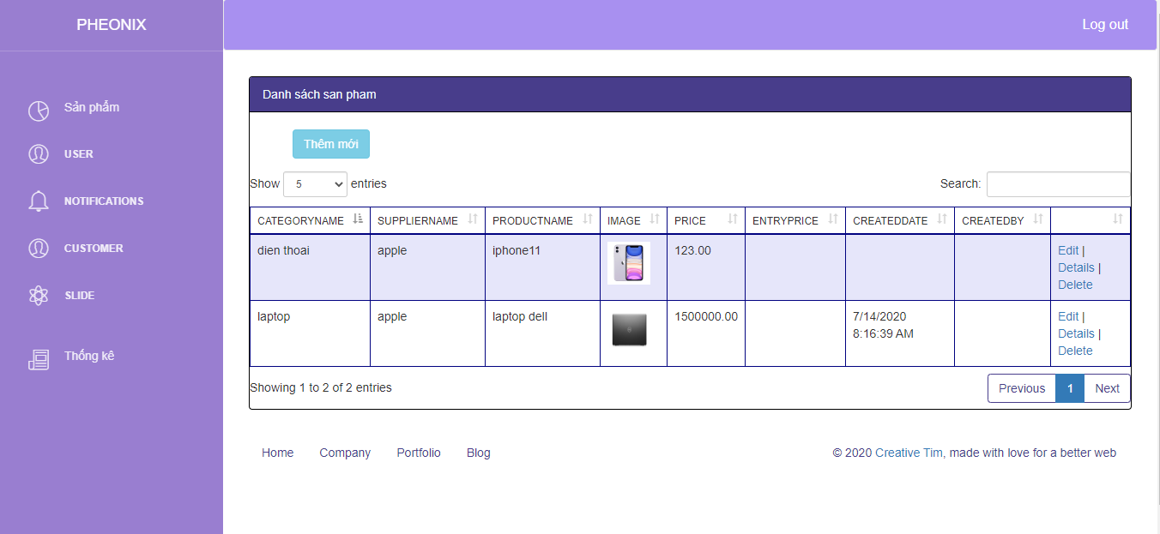

*Giao Diện 24: Thống kê sản phẩm bán chạy*

* Giao diện quản lý doanh thu theo ngày:

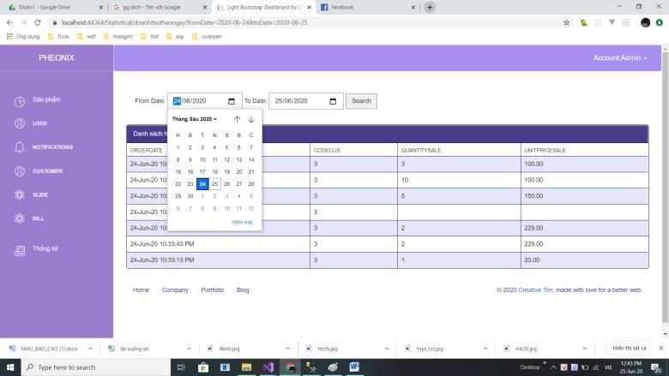

*Giao Diện 25: Quản lý doanh thu theo ngày*

* Giao diện quản lý hóa đơn theo ngày:

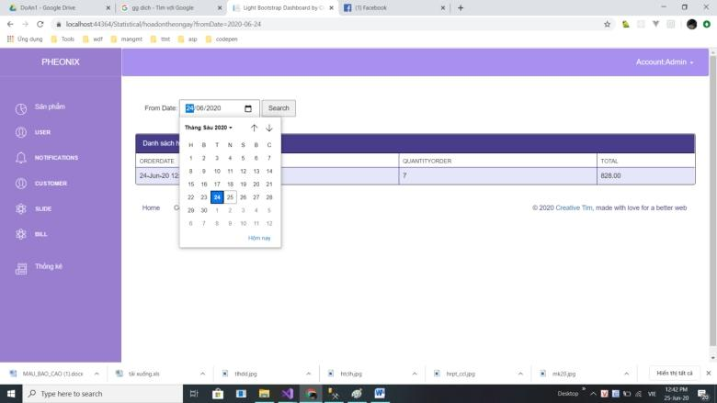

*Giao Diện 26: Quản lý hóa đơn theo ngày*

* Giao diện quản lý user

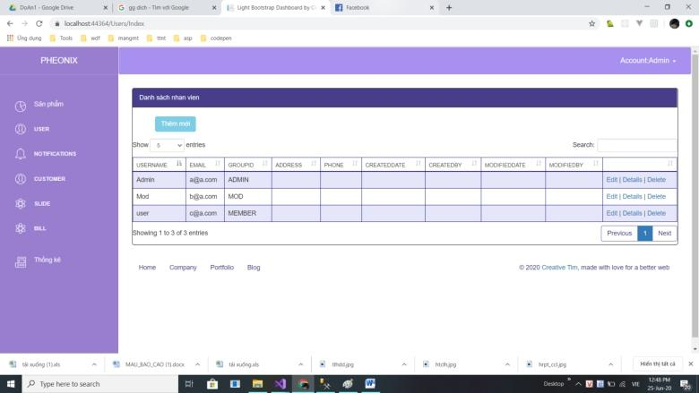

*Giao Diện 27: Quản lý user*

## Thử nghiệm hệ thống

- Các chức năng của khách hàng(mua hàng, xem sản phẩm, chỉnh sửa, cập nhật tài khoản) hoạt động ổn.

- Các chức năng của quản trị viên( thêm, xóa, sửa các thông tin nhà cung cấp, sản phẩm, quản lý đơn hàng, thông tin website, thống kê doanh thu..) hoạt động ổn.

- Khách hàng có thể thêm sản phẩm vào danh sách yêu thích hoặc giỏ hàng mà không cần đăng nhập, nhưng khi khách hàng mua hàng thì sẽ phải đămg nhập hoặc đăng ký tài khoản.

## Triển khai hệ thống

* Version cuối cùng đã hoàn thành được những chức năng cơ bản và đã đạt được những chức năng theo như những dự định ban đầu.

## Bảo trì hệ thống

-Khi trang web gặp sự cố hoặc vấn đề thì khách hàng sẽ gửi góp ý ở phần liên hệ về cho admin,admin sẽ liên hệ với develop. Develop sẽ fix lỗi hệ thống và gửi phản hồi về cho admin.

# Tổng kết

* Những điểm đã đạt được:

- Quản lý thông tin sản phẩm, user, nhà cung cấp, thể loại.

- Quản lý đặt hàng.

- Khách hàng thêm sản phẩm, cập nhật giỏ hàng, đặt hàng qua website.

- Khách hàng để lại bình luận.

- Phân trang.

- Khách hàng liên hệ thông qua trang liên hệ.

- Admin xuất file excel thông tin sản phẩm từ trang admin.

- Admin tìm kiếm thông tin sản phẩm trong trang admin.

- Phân quyền cho user sử dụng.

- Thống kê doanh số.

- Trang web đã hoàn thành được những chức năng cơ bản của một trang web online.

- Thông báo về email của admin khi có đơn hàng mới.

- Gửi mail cho admin.

* Những điểm chưa đạt được:

- Khách hàng tìm kiếm mở rộng thông tin sản phẩm.

- Blog.

- Chatbox.

- Sản phẩm chưa tự ẩn đi khi số lượng đã hết và khách hàng vẫn có thể tiến hành mua sản phẩm đó.

# Tài liệu Tham Khảo

|  |  |
| --- | --- |
| Tiếng Anh | |
| [1] | G. Sparks. (2000) An Introduction to modelling software systems using the Unified. [Online]. HYPERLINK " http://www.sparxsystems.com.au/," http://www.sparxsystems.com.au/, |
| [2] | D. Lebrknight R. LeMaster, *Object-Oriented Programming & Design”, CSCI 4448*.: University of Colorado, 2002. |
| [3] | K. Scott M. Fowler, *UML Distilled Second Edition – A Brief Guide to the Standard Object Modelling Langguage*.: Addison Wesley Book, 1999. |
| [4] | A. Munk-Madsen, P.A. Nielsen, J. Stage L. Mathiassen, *ObjectOriented Analysis&Design (OOA&D) – Concept, Principles & Methodology*. 2004. |
| Website | |
| [5] | UML Notion Guide. [Online]. HYPERLINK "http://etna.int-evry.fr/COURS/UML/notation/index.html" http://etna.int-evry.fr/COURS/UML/notation/index.html |
| Tiếng Việt | |
| [6] | Đặng Văn Đức, *Phân tích thiết kế hướng đối tượng bằng UML*. HCM, Việt Nam: Nhà xuất bản Giáo dục, 2001. |
| [7] | Dương Anh Đức, *Bài giảng Phân tích thiết kế hướng đối tượng sử dụng UML*. HCM, Việt Nam: Đại học KHTN - Đại học Quốc gia TP. HCM, 2000. |
| [8] | Nguyễn Văn Ba, *Phát triển hệ thống hướng đối tượng với UML 2.0 và C++*. Hà Nội, Việt Nam: Nhà xuất bản Đại học Quốc gia Hà Nội, 2005. |